Laporan Kerja Praktek

PERANCANGAN MEDIA INFORMASI
CV.PRIMAGAIN

DK 25501 KERJA PRAKTEK

Oleh :

Bangun Ecky Permana
52107024
Desain Grafis

Dosen Pembimbing :

Taufan Hidayatullah, M.Ds



FAKULTAS DESAIN
UNIVERSITAS KOMPUTER INDONESIA
BANDUNG
2010

Lembar Pengesahan

PERANCANGAN MEDIA INFORMASI
CV.PRIMAGAIN

DK 25501 KERJA PRAKTEK

Oleh :

Bangun Ecky Permana
52107024
Desain Grafis
Disahkan Oleh :

Perusahaan Pembimbing

Pepen S. Diatna Taufan Hidayatullah, M. Ds
Direktur NIP. 41273206003

Koordinator

Rini Maulina, S. Sn
NIP. 41273206011

KATA PENGANTAR

Puji dan syukur kepada Allah SWT. Yang telah melimpahkan rahmat dan karunianya kepada penulis sehingga dapat menyelesaikan laporan kerja praktek yang diberi judul “ PERENCANAAN MEDIA SPANDUK CV.PRIMAGAIN ”. Sholawat dan salam semoga tetap tercurah kepada Nabi Muhammad SAW. Dan kepada kita semua sebagai ummatnya hingga akhir jaman.
Tujuan dari penulisan laporan ini adalah untuk memenuhi salah satu persyaratan kerja praktek pada jurusan Desain Grafis program pendidikan Diploma tiga (D3) di Universitas Komputer Indonesia (UNIKOM) Bandung.

i

UCAPAN TERIMA KASIH
penulisanDalam penyusunan laporan kerja praktek ini, penulis banyak mendapat masukan, bimbingan dan bantuan dari berbagai pihak. Maka dari itu, pada kesempatan ini penulis ingin mengucapkan terima kasih yang sebesar-besarnya kepada:
- Bapak Pepen S. Diatna selaku Direktur CV. Primagain, yang telah mengijinkan penulis melakukan studi kerja praktek diperusahaan tersebut.
- Ibu Rini Maulina, S. Sn selaku Koordinator kerja praktek dari Program studi Desain Grafis Unikom.
- Bapak Taufan Hidayatullah, M. Ds selaku pembimbing penulisan laporan kerja praktek dari Program studi Desain Grafis Unikom.
Akhir kata penulis berharap semoga laporan kerja praktek ini dapat bermanfaat, khususnya bagi penulis umumnya bagi semua yang membaca laporan ini.

Bandung, ………. 2010

Penulis

ii
DAFTAR ISI

LEMBAR PENGESAHAN
KATA PENGANTAR ………………………………………………………………...................i
UCPAN TERIMA KASIH ………………………………………………………………………….ii
DAFTAR ISI …………………………………………………………………………………………..iii
BAB I PENDAHULUAN
  - Latar Belakang Kerja Praktek …………………………………………………………………..1
  - Waktu dan Tempat pelaksanaan Kerja Praktek ……………………………………….2
  - Tujuan Kerja Praktek ……………………………………………………………………………….2
  - Sistematika Penulisan Laporan Kerja Praktek …………………………………………3
BAB II CV.PRIMAGAIN
2.1 Sejarah Perusahaan ………………………………………………………………………………..4
2.1.1 profil Perusahaan …………………………………………………………………….4
2.2 Visi dan Misi …………………………………………………………………………………………..5
2.3 Bidang Perusahaan …………………………………………………………………………….....5
2.3.1 IT Strategic Planning ………………………………………………………………..5
2.3.2 Web Aplication Development.…………………………………………………5
2.3.3 Business Intelligence Consulting ……………………………………………..5
BAB III LAPORAN KERJA PRAKTEK
  - Peranan Praktikan Dalam Perusahaan ………………………………………………….6
  - Pekerjaan Praktikan Selama Kerja Praktek ……………………………………………6
  - Metode Kerja Praktikan ………………………………………………………………………..6
  - Perancangan Media Spanduk CV.PRIMAGAIN ………………………………………7
    - Konsep …………………………………………………………………………...........8
    - Warna …………………………………………………………………………………….9
    - Gambar ………………………………………………………………………………..10
    - Font ……………………………………………………………………………………..10
    - Background ………………………………………………………………………….11
    - Logo Perusahaan ……………………………………………………………………12
    - Proses Prancangan …………………………………………………………………12
    - Layout …………………………………………………………………………………….12
    - Spesifikasi Hadware and Software ………………………………………….13

  - Teknik Perancangan …………………………………………………………………………….14
    - Langkah Pengerjaan ………………………………………………………………15
BAB IV PENUTUP
Kesimpulan ……………………………………………………………………………………..16
DAFTAR PUSTAKA
LAMPIRAN

BAB I
PENDAHULUAN

  - Latar Belakang Kerja Praktek
Indonesia merupakan salah satu Negara yang sedang mengalami perkembangan dalam berbagai sektor. Meskipun belum pulih dari krisis ekonomi yang kita rasakan sekarang ini. Kita dapat melihat dari segi teknologi, negara kita mengalami peningkatan yang cukup tinggi dibandingkan dengan tahun-tahun sebelumnya, walaupun dari segi ekonomi Negara kita mengalami penurunan. Salah satu contoh dari peningkatan teknologi itu sendiri adalah makin bertambahnya percetakan swasta yang menggunakan mesin berteknologi tinggi.
Pada jaman sekarang rasanya teknologi sudah tidak dapat dipisahkan dari kehidupan manusia. Pada umumnya semua sudah mengetahui dan menikmati manfaat secara langsung atau tidak langsung dari teknologi tersebut. Kebutuhan akan teknologi sekarang ini didasari tuntutan jaman dan era globalisasi yang tidak dapat dibantah lagi dunia ini seperti tidak ada batasnya.
Banyak ragam media yang dapat digunakan sebagai media penyampai informasi, salah satunya adalah media spanduk. Karena spanduk didefinisikan sebagai karya seni atau desain grafis yang memuat komposisi gambar dan huruf diatas kertas berukuran besar. Media ini sangat mendukung sekali untuk CV.PRIMAGAIN menyampaikan informasi kepada konsumen.

1
  - Waktu dan Tempat Pelaksanaan Kerja Praktek
Perusahaan yang dijadikan sebagai tempat untuk melaksanakan Kerja Praktek ini adalah CV. PRIMAGAIN sebuah perusahaan yang bergerak di bidang multimedia yang bertempat di JL. Wijaya no.02 BTN PUSDIKADJEN Lembang. Kab Bandung Barat 40391. No.Telp: 022-2786615. Lamanya pelaksanaan kerja praktek ini adalah selama satu bulan, yaitu dari mulai tanggal 1 juni 2010 – 1 juli 2010, sesuai dengan surat keterangan yang diberikan dari pihak perusahaan CV.PRIMAGAIN pada tanggal 1 juli 2010 yang menjelaskan bahwa telah selesai melaksanakan kerja praktek.

  - Tujuan Kerja Praktek

Tujuan Pelaksanaan Kerja Praktek adalah :

- Mempelajari bagaimana cara menangani konsumen dengan baik dan professional.
- Agar kita bias lebih memahami bagaimana cara mencari peluang usaha khususnya dibidang desain.
- Untuk memperdalam ilmu atau kemampuan kita khususnya dalam bidang desain grafis dan umumnya dalam dunia usaha.

  - Sistematika Penulis Laporan Kerja Praktek
Diperlukan sistematika untuk pembahasan yang baik dalam penulisan laporan kerja praktek. Oleh karena itu laporan ini disusun dan dibagi oleh penulis menjadi empat bab terpisah, yaitu sebagai berikut :

BAB I : Pendahuluan
Pada bab ini dijelaskan tentang semua prosedur mengenai kerja praktek dimulai dengan tujuan dan manfaat dilaksanakan kerja praktek, tempat pelaksanaan kerja praktek, penjelasan mengenai prosedur yang harus dilakukan sampai dengan sistematika pembahasan tentang penulis laporan kerja praktek. Dilakukan agar laporan kerja praktek ini dapat tersusun dengan baik sehingga dapat dengan mudah untuk dipahami.

2
BAB II : CV.PRIMAGAIN
Pada bab ini, dibahas mengenai pengertian perusahaan secara umum, wewenang, peranan, profil sejarah singkat, struktur organisasi, system dn jam kerja, program kerja dan ruang lingkup perusahaan, serta visi dan misi perusahaan.
BAB III : Laporan Kerja Praktek
Pada bab ini, dibahas tentang peranan penulis dalam perusahaan dan pekerjaan yang dilakukan selama proses kerja praktek berlangsung, dalam hal ini perusahaan yang dimaksud adalah CV.PRIMAGAIN.
BAB IV : kesimpulan
Pada bab ini membahas kesimpulan dari manfaat yang diperoleh penulis dari mata kuliah kerja praktek, juga berisikan tentang kesimpulan, saran yang ditujukan untuk pihak perusahaan agar dapat lebih baik lagi untuk kedepannya.

3
BAB II
CV.PRIMAGAIN
2.1 Sejarah Perusahaan
Beberapa tahun yang lalu, seorang pemuda bernama Pepen lulusan Politeknik Negeri Bandung yang telah bekerja disuatu perusahaan bepikir untuk memulai usaha dalam bidang teknologi informasi sesuai yang telah dia dapatkan selama bekerja. Dengan modal pinjaman dan keberanian dia bekerja sma dengan kawan-kawannya dan memulai usahanya dengan menyewa tempat untuk kantor didaerah Lembang.
Mulanya diawali dengan usaha warnet, tapi lama kelamaan usahanya tersebut berkembang menjadi penyediaan layanan yang bebasis pada internet, mulai dari web design, web hosting, dan perancangan software untuk perusahaan. Setelah 2 tahun bejalan perusahaannya tersebut berkembang menjadi CV yang diberi nama CV.PRIMAGAIN. Perusahaan ini yang beralamat di JL. Wijaya no.2 BTN Pusdikadjen Lembang, KAB Bandung Barat.
2.1.1 Profil Perusahaan
1. Nama Perusahaan : CV.PRIMAGAIN
2. Office and Worskshop : Jl. Wijaya no.2 BTN Pusdikadjen
Lembang, KAEB. Bandung Barat 40391
3.Email : info@primagain.com
4.Website : www.primagain.com
5. Telepon : (022) 2786615
2.1.2 Badan Hukum
Landasan Hukum Pendirian Perusahaan :
- Akte Pendirian Perusahaan
- Nomor Akte : 02
- Tanggal : 25 januari 2007
- Nama Notaris : Dr Mudiarti Trisnaningsih, S.H.

- Nomor Pokok Wajib Pajak : 02.065.386.1-423.000

4
2.2 Visi – Misi Perusahaan
a. Visi
Tuntutan era modern, sebagi penyedia layanan informasi yang dapat
Dipercaya dan memberikan solusi terbaik bagi terciptanya persaingan
Sehat di dunia bisnis.
b. Misi
- Menciptakan teknologi yang mampu dialpikasikan
- Mengembangkan potensi bisnis
- Melayani dan member solusi di unia IT
- Memberikan wawasan yang luas tentang dunia IT


2.3 Bidang Usaha
CV. PRIMAGAIN bergerak dalam bidang IT strategic planning, web application development, dan wehosting.
2.3.1 IT Strategic Planning
Perencanaan strtegi teknologi informasi yang aplikasinya dalam dunia pekerjaan. Memberikan solusi bagi perusahan yang bermasalah dn ingin menerapkan teknologi informasi di perkntoran.
2.3.2 Web Aplication Development
Pelayanan terhadap aplikasi web, seperti web programmer, web design, database, search engine, dan web hosting.
2.3.3 Business Intelligence Consulting
Solusi berbisnis dan strategi dalam menjalankan bisnis.
5
BAB III
LAPORAN KERJA PRAKTEK

3.1 Peranan Praktikan Dalam Perusahaan
CV. PRIMAGAIN merupakan perusahaan yang bergerak di bidang multimedia, dalam pelaksanaan Kerja Praktek ini, praktikan diposisikan bagian perancangan desain, praktikan merupakan salah seorang dari divisi kreatif yang bekerja sebagai perancangan desain spanduk, praktikan bertanggung jawab dan dibimbing oleh head desainer CV. PRIMAGAIN.
3.2 Pekerjaan Praktikan Selama Kerja Praktek
Praktikan bertanggung jawab dalam perancangan desain yang diantaranya perancangan media spanduk. Semua perancangan desain yang praktikan buat tidak lepas dari konsep yang telah ditentukan oleh head disainer. Praktikan dalam merancang desain, menggunakan software computer grafis seperti CorelDRAW dan Photoshop juga mempermudah pengerjaan perancangan desain agar mendapat hasil yang baik dan sesuai dengan konsep yang diinginkan. Praktikan pada pengerjaan tugas kali ini dibimbing oleh head desainer CV. PRIMAGAIN.
3.3 Metode Kerja Praktikan
Adapun sebelum membuat desain, penulis terlebih dahulu melakukan suatu tinjauan desain yang bertujuan untuk mendapat suatu permasalahan yang jelas. Sebelum memasuki tahap konsep, penulis terlebih dahulu melakukan brifieng dengan head disainer untuk menentukan konsep. Adapun tahapan-tahapan yang dilakukan penulis untuk membuat desain hingga proses produksi yaitu :
- Input data
- Editing
- Print
- Proofing
- Pembuatan film
- Pemilihan jenis material
- Plat
- Proses Pewarnaan
- Cetak

6

3.4 Perancangan Media Spanduk CV.PRIMAGAIN
Dalam rancangan pembuatan spanduk CV.PRIMAGAIN, yang pertama dilakukan adalah pengenalan karakteristik dari perusahaan tersebut, berhubung CV.PRIMAGAIN adalah perusahaan bergerak dibidang multimedia, maka praktikan menitik beratkan pada warna-warna dan visual-visual yang bertema modern teknologi, sehingga karya yang dibuat akan terlihat selaras dengan karakteristik CV.PRIMAGAIN yang bergerak dibidang multimedia. Hal ini yang perlu di perhatikan selain perancangan atau konsep dalam pembuatan sebuah desain adalah memikirkan bagaimana teknik pembuatanya, apakah rumit atau sederhana dengan mengetahui tingkat kesulitan dari desain yang akan praktikan buat, maka praktikan dapat menentukan dan mengatur target waktu yang tepat agar karya yang dibuat dapat deselesaikan dengan baik, benar dan tepat waktu.
Adapun langkah-langkah yang harus dilakukan oleh praktikan dalam menyelesaikan perancangan media spanduk CV.PRIMAGAIN adalah sebagai berikut :
- Konsep
- Proses perancangan
- Layout
- Pengerjaan
- Hasil akhir

7

3.4.1 Konsep
Pada konsep kali ini praktikan membuat spanduk CV.PRIMAGAIN. Konsep yang telah ditentukan pada kali ini adalah “kemajuan teknologi”. Pada kali ini praktikan membuat spanduk CV.PRIMAGAIN itu sendiri yang didalamnya menampilkan gambar-gambar yang bertema teknologi, seperti gambar gradasi bulat hitam, logo CV.PRIMAGAIN, dan tentunya huruf-huruf yang sesuai dengan konsep, hal tersebut untuk menyesuaikan dengan motto perusahaan yaitu “solusi dunia maya anda”.
Keterangan penggunaan warna, font, background dan gambar-gambar pada desain spanduk ini disesuaikan dengan konsep yang tekah ditentukan oleh pihak konsumen. Berikut ini keterangan penggunaan warna , font, background, gambar, logo CV.PRIMAGAIN yang akan digunakan dalam proses desain media spanduk CV.PRIMAGAIN.

3.4.2 Warna



Gambar 3.1 Warna utama pada spanduk CV.PRIMAGAIN

8


C 87% C 81% C 54%
M 48% M 37% M 17%
Y 13% Y 5% Y 14%
K 1% K 0% K 0%
3.2 Warna gradasi pada spanduk CV.PRIMAGAIN
Menggunakan warna dominan biru karena warna biru adalah warna yang disimbolkan sebagai warna teknologi, serta warna terlihat seperti warna yang lebih tenang.

9
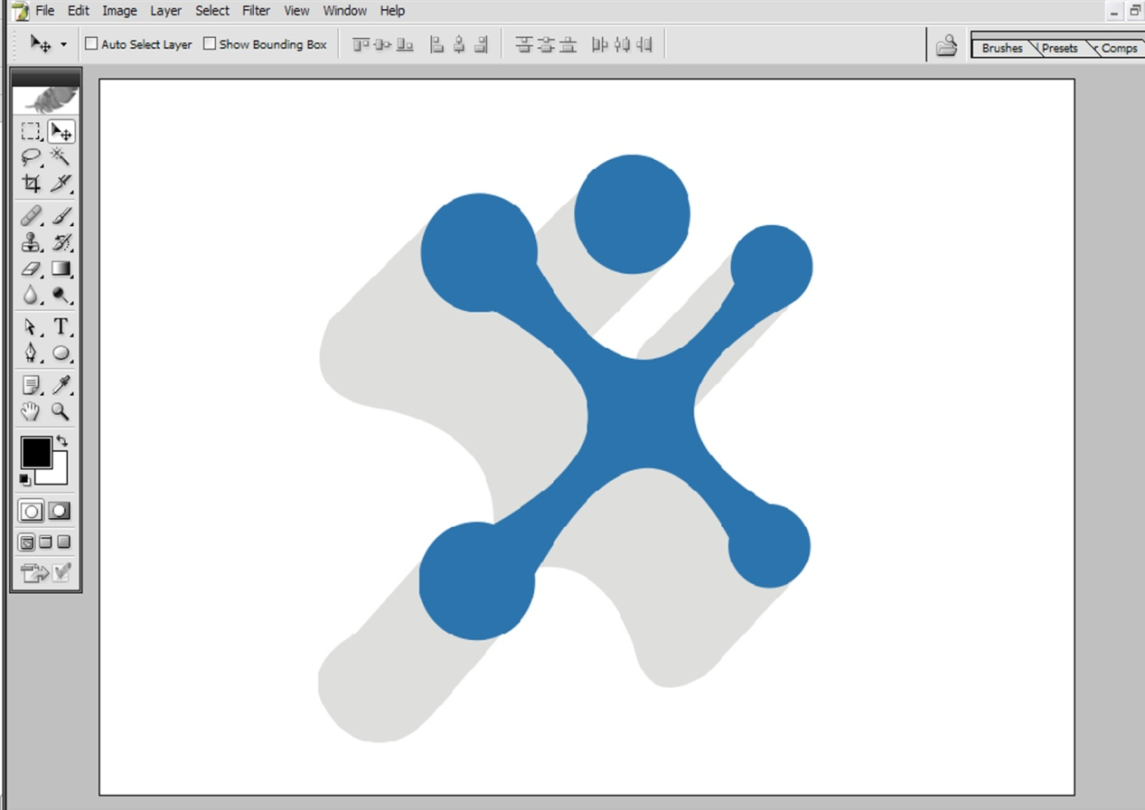
3.4.3 Gambar

Gambar 3.3 Gambar ikon

Gambar ikon yang mewakili konsep spanduk CV.PRIMAGAIN karena ikon tersebut mencerminkan kemajuan teknologi yang terus berkembang.

3.4.4 Font
Jenis font digunakan adalah “ Comic San MS ” dengan ukuran 10 pt, yang bertujuan agar sesuai dengan motto perusahaan Motto “ SOLUSI DUNIA MAYA ANDA” .

10
3.4.5 Background
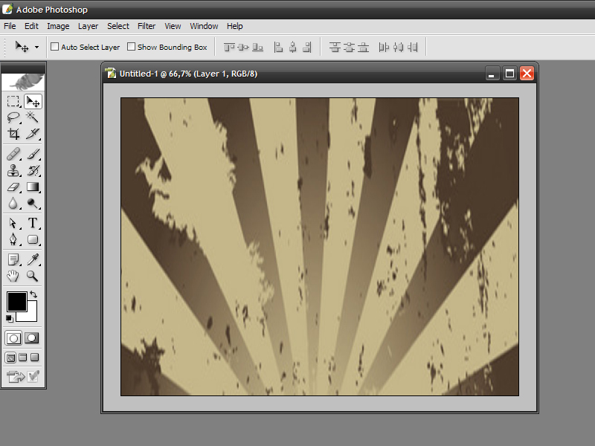

Gambar 3.4 Background media spanduk CV.PRIMAGAIN

11
3.4.6 Logo Perusahaan

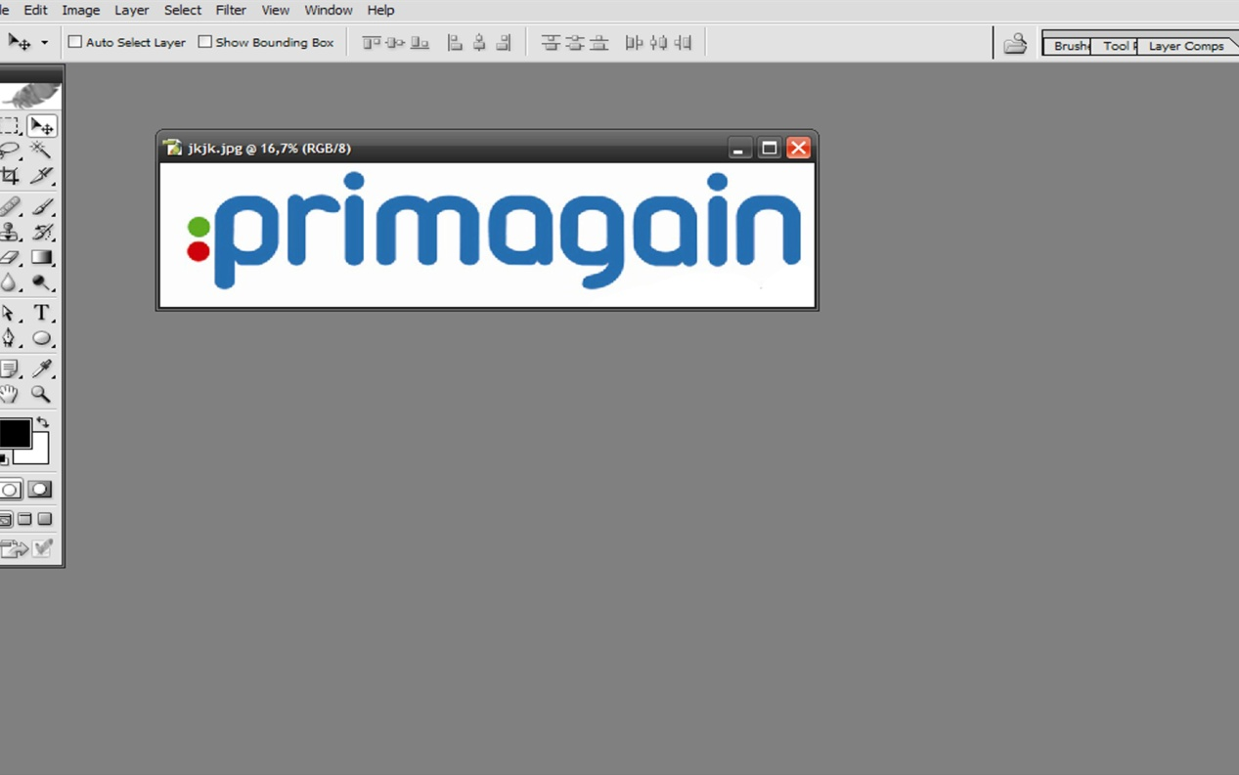

Gambar 3.5 Logo CV.PRIMAGAIN

3.4.7 Proses Perancangan
Langkah awal yang dilakukan dalam perancangan desain spanduk CV.PRIMAGAIN mulai dengan dilakukannya pembuatan layout dari bentuk spanduk sesuai dengan ukuran yang ada, ukuran spanduk (10 x 2,5 cm) skala.

3.4.8 Layout
Berikut ini adalah sketsa bentuk dan ukuran yang dipakai dalam pembuatan spanduk CV.PRIMAGAIN :

12

Gambar 3.6 Layout CV.PRIMAGAIN

3.4.9 Spesifikasi Hardware dan Software
Spesifikasi computer yang digunakan untuk pengerjaan pembuatan media spanduk CV.PRIMAGAIN adalah :
- Hardware
- Operating System : Microsoft Window XP Profesional SP 2
- Procecor : Intel Pentium Dual Core E-5200
- Mainboard : Asus P5KPL-CM
- Memory : DR2 2048 MB
- VGA : ATI Radeon X-1650 512 MB

- Software
Software-software yang digunakan dalam pembuatan perancangan media spanduk CV.PRIMAGAIN adalah :
- Adobe Photoshop CS 2
- Corel Draw 12

13
3.5 Teknik Perancangan
Pembuatan media spanduk CV.PRIMAGAIN menggunakan software adobe photoshop, dalam pembuatan spanduk ini hanya teknik editing, dan penggabungan beberapa gambar yang sudah ada dalam konsep spanduk CV.PRIMAGAIN.
3.5.1 Langkah Pengerjaan
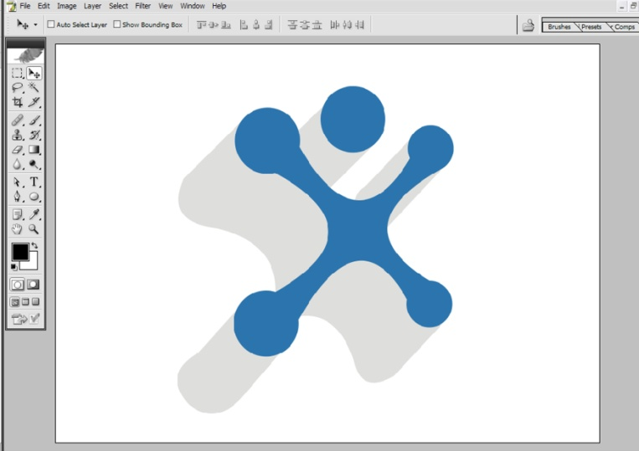

Gambar 3.6 Proses editing

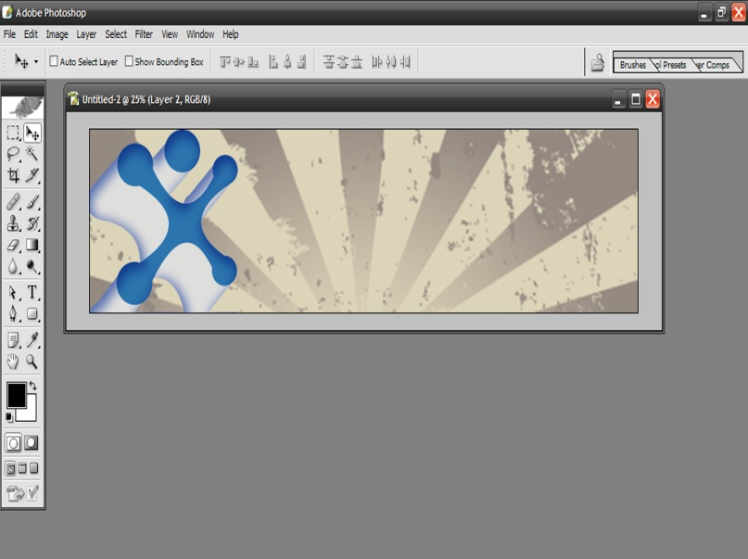

Gambar 3.7 penggabungan gambar
14

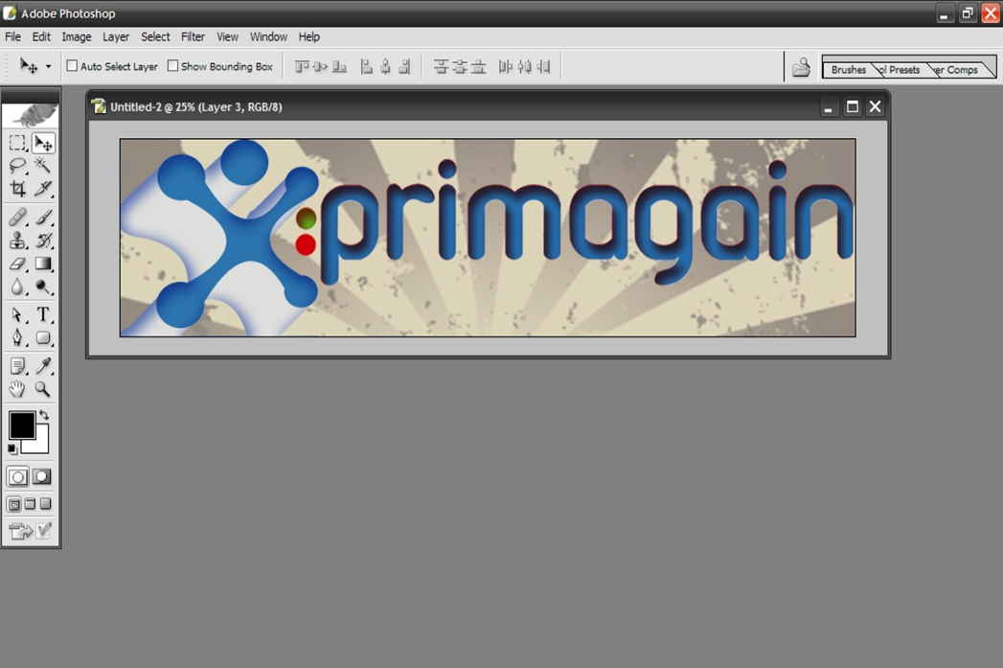

Gambar 3.8 penggabungan gambar

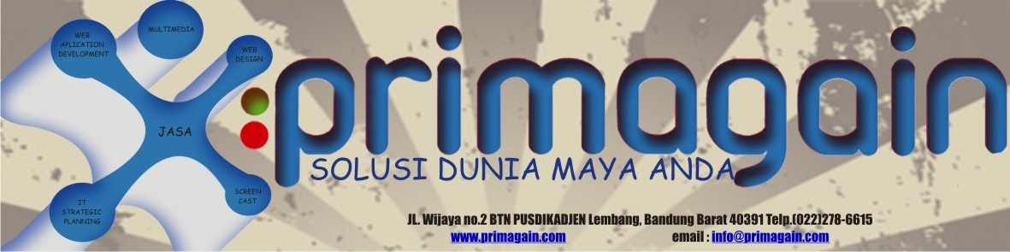

Gambar 3.9 hasil gambar

15
BAB IV
KESIMPULAN

Kerja praktek merupakan sarana untuk mempraktikan dan belajar lebih dari yang dipelajari selama mengikuti kegiatan perkuliahan. melaksanakan kerja praktek di CV. PRIMAGAIN merupakan salah satu perusahaan yang bergerak dalam bidang multimedia.
Dengan memenuhi kerja praktek di CV.PRIMAGAIN, beberapa yang diperoleh diantaranya adalah metode kerja, sistem pemasaran, peralatan menggunakan komputer, software, dsb. Dalam bekerja sesuai dengan keahliannya masing-masing melaksanakan tugasnya. Proses pembuatan ide dan konsep terdapat proses pencarian data, analisa data, serta yang terakhir pemasaran kepada konsumen.
Selama mengikuti kerja praktek di CV. PRIMAGAIN, mendapatkan banyak sekali pengetahuan tentang cara membuat desain secara tim dan cara menangani konsumen secara baik dan professional.

16

DAFTAR PUSTAKA

- Herman, Asep.(2009). Arti Warna. Diakses pada 29 Desember 2009.
www.google.com.
- Hermawan, Achmad.(2008). Kelebihan Dan Kekurangan Media Promosi. Diakses pada 15 juni 2008. www.wikipedia.org/wiki/kelebihandankekuranganmedia.

LAMPIRAN

- Surat diterimaKerja Praktek
- Surat selesai Kerja Praktek
- Daftar hadir Kerja Praktek
- Penilaian dari Perusahaan
- Asistensi Laporan Kerja Praktek

